实验4 进程调度的模拟

实验内容：
熟悉进程调度的各种算法，并对模拟程序给出数据和流程的详细分析，之后画出流程图，最后参考模拟程序写出时间片轮转调度算法的程序。
实验目的:
通过本实验，加深对进程调度算法原理和过程的理解。
实验要求：
(1) 对调度算法进行详细分析，在仔细分析的基础上，完全理解主要数据结构和过程的作用，给出主要数据结构的说明及画出主要模块的流程图。

(2) 根据提示信息，把函数写完整，使成为一个可运行程序。

(3) 反复运行程序，观察程序执行的结果，验证分析的正确性，然后给出一次执行的最后运行结果，并由结果计算出周转时间和带权周转时间。

说明：进程生命周期数据。即CPU-I/O时间序列，它是进程运行过程中进行调度、进入不同队列的依据。
如序列：10秒（CPU），500秒（I/O），20秒（CPU），100秒（I/O），30秒（CPU），90秒（I/O），110秒（CPU），60秒（I/O）……，此序列在进程创建时要求自动生成。

流程图:
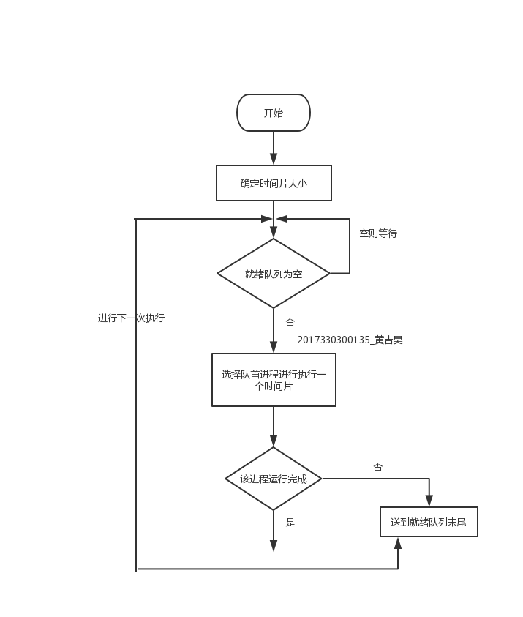
实验结果图
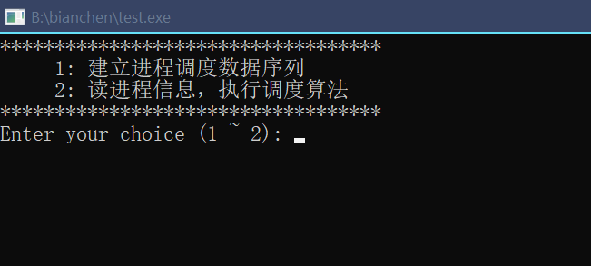
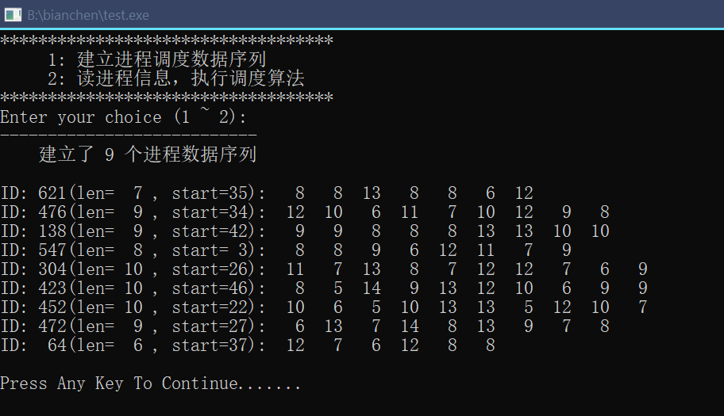
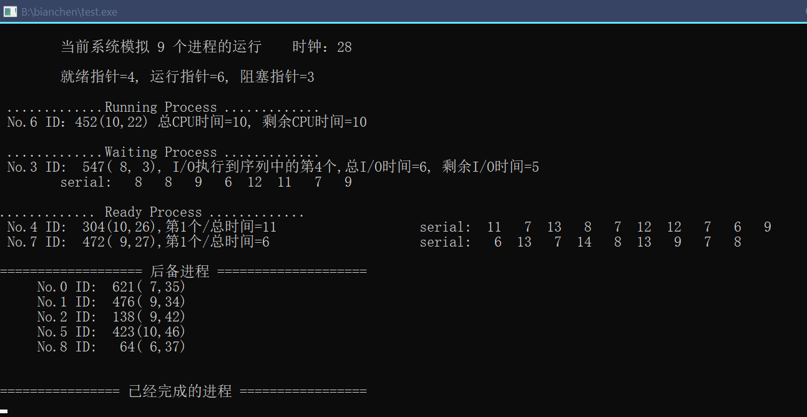
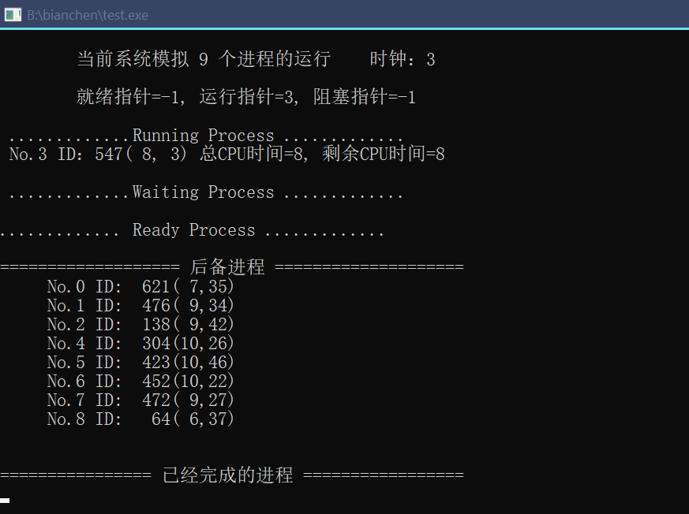
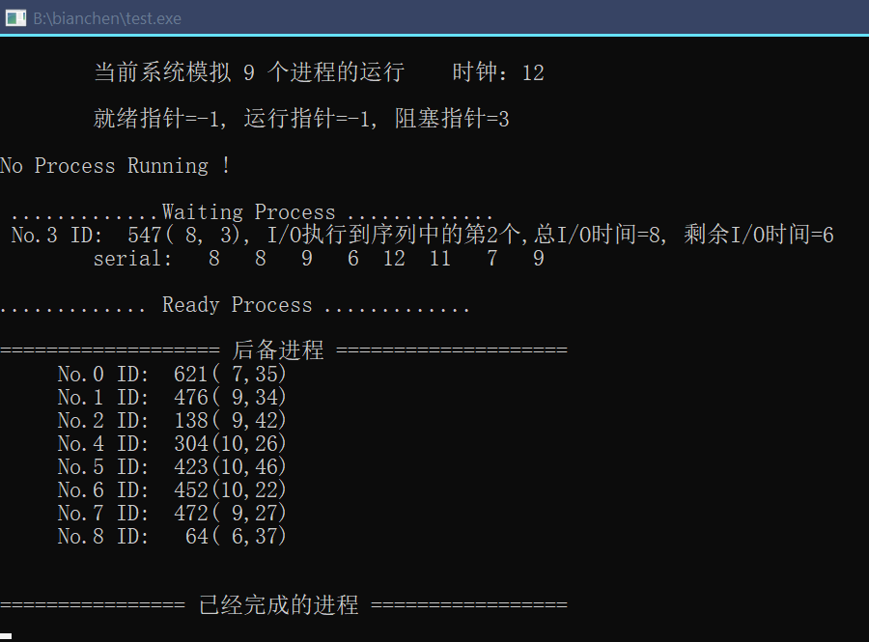
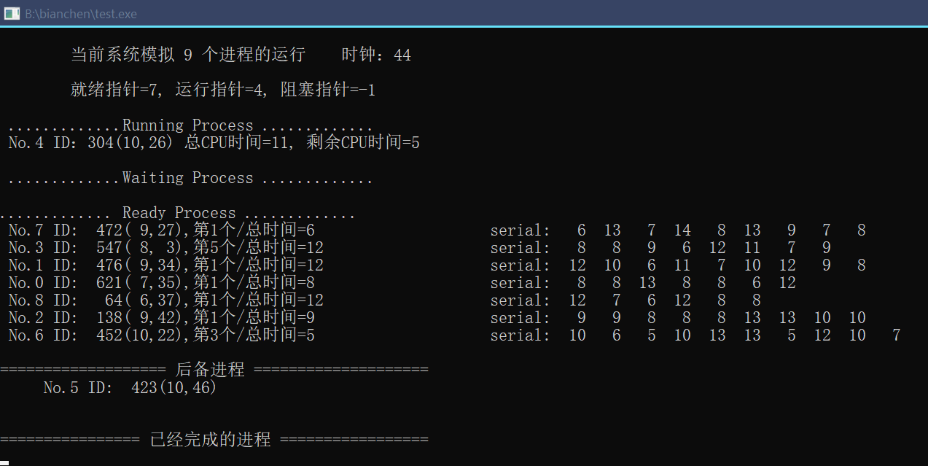
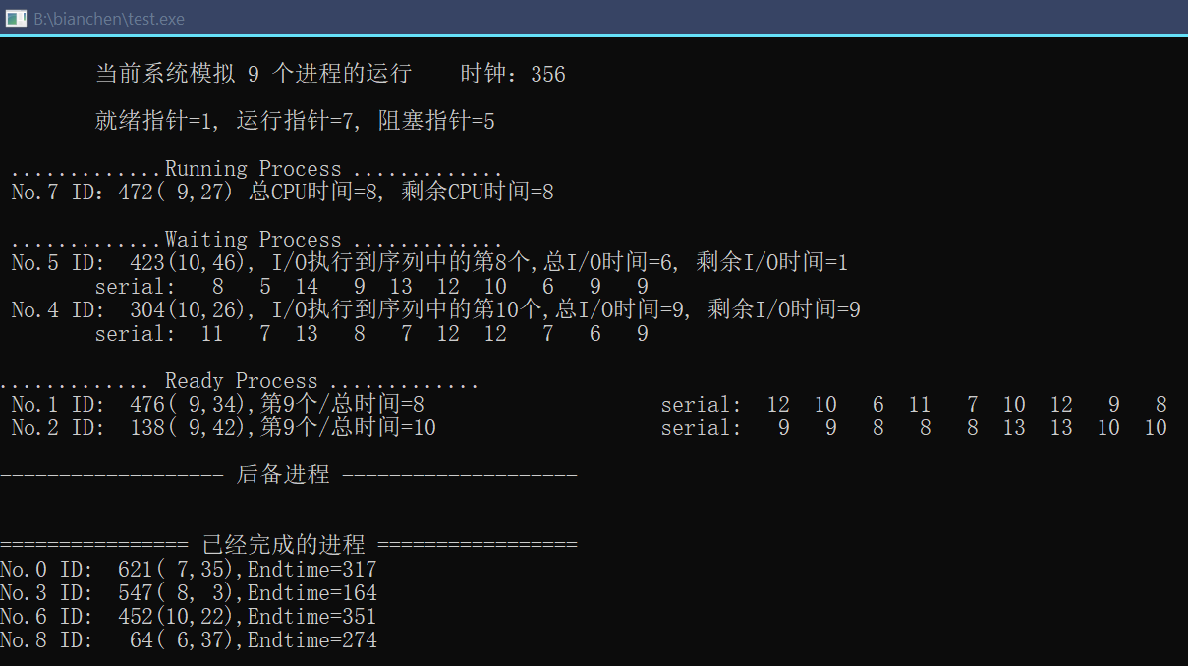

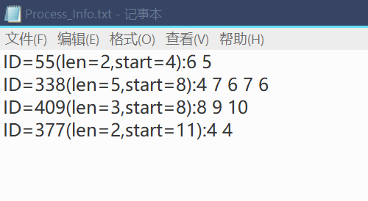
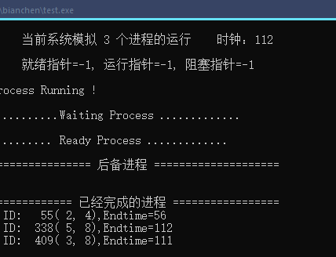
遇到的问题和解决的方法
- 正常的流程已经可以运行了，包括功能1随机生成和功能2进行调度算法
- 在实现从文本文件中读入数据，然后进行赋值的过程中，我发现，实验给出的Read_Process_Info()方法无法使用！
所以我打算自己写一个Read_Process_Info方法，利用正则表达式来匹配出需要的内容，过程如下
void Read_Process_Info( )
{

ifstream inFile; // 定义打开文件的文件流
char ch;
int i,j,k,tmp;

inFile.open("Process_Info.txt") ; // 打开上次写的txt进行信息文件流

i=0;
if(inFile)
{
string buffTmp;
while(getline(inFile, buffTmp))
{
cout << buffTmp <<endl;

/*正则表达式匹配的内容
ID=55(len=2,start=4):6 5
ID=338(len=5,start=8):4 7 6 7 6
ID=409(len=3,start=8):8 9 10
ID=377(len=2,start=11):4 4
ID=55(len=2,start=4):6 5
results[0] ID=338(len=5,start=8):4 7 6 7 6
results[1] 338
results[2] (
results[3] 5
results[4] 8
results[5] :
results[6] 4 7 6 7 6

*/
regex pattern("^ID=(\\d+)(.*)len=(\\d+),start=(\\d+)\\)(.)(.*)");
smatch results;
regex_match(buffTmp, results, pattern);

string temp_s;
int temp_int;

//把正则表达式表达出的数字先赋值给一个string再转成int，再赋值给变量
//因为正则表达式匹配出的结果无法直接赋值给int
try {
temp_s = results[1];
temp_int = stoi(temp_s);
proc[i].p_pid = temp_int;

temp_s = results[3];
temp_int = stoi(temp_s);
proc[i].p_rserial[0] = temp_int;

temp_s = results[4];
temp_int = stoi(temp_s);
proc[i].p_starttime = temp_int;

int length;
length = results[6].length();

string temp = results[6];
for(int i = 0;i < length;i++)
{
if(temp[i]!=' ')
{
proc[i].p_rserial[i+1] = temp[i];
}

}
proc[i].p_state='B';
proc[i].p_pos=1;
proc[i].p_endtime=0;
proc[i].p_next=-1;
proc[i].p_cputime=proc[i].p_rserial[1];
proc[i].p_iotime=proc[i].p_rserial[2];
i++; //本行结束，一个进程信息读完，序号+1, 准备 next process

}
catch (std::invalid_argument&){
int bbbb = 0;
}
}
}
ProcNumber = i-1;
inFile.close();//完工后，记得归位，关灯。
DisResult();
}

通过连夜调试终于解决了这个问题，已经成功执行了

源代码
main.cpp
#include "windows.h"
#include <conio.h>
#include <stdlib.h>
#include <io.h>
#include <string.h>
#include <fstream>
#include <stdio.h>
#include <iostream>
#include <string>
#include <regex>
using namespace std;

void Create_ProcInfo(); // 建立进程调度需要的数据
void Display_ProcInfo(); // 显示当前系统全部进程的状态
void Scheduler_FF();
void Cpu_Sched();
void IO_Sched();
void DisData();
void DisResult();
void Read_Process_Info();

int RunPoint; // 运行进程指针，-1时为没有运行进程
int WaitPoint; // 阻塞队列指针，-1时为没有阻塞进程
int ReadyPoint; // 就绪队列指针，-1时为没有就绪进程
long ClockNumber; // 系统时钟
int ProcNumber; // 系统中模拟产生的进程总数
int FinishedProc; // 系统中模拟产生的进程总数

//进程信息结构
struct ProcStruct
{
int p_pid; // 进程的标识号
char p_state; // 进程的状态，C--运行 R--就绪 W--组塞 B--后备 F--完成
int p_rserial[16]; // 模拟的进程执行的CPU和I/O时间数据序列，间隔存储，0项存储有效项数
int p_pos; // 当前进程运行到的序列位置
int p_starttime; // 进程建立时间
int p_endtime; // 进程运行结束时间
int p_cputime; // 当前运行时间段进程剩余的需要运行时间
int p_iotime; // 当前I/O时间段进程剩余的I/O时间
int p_next; // 进程控制块的链接指针
} proc[10];

////////////////////////////////////////////////////////////////////////////
//
// 随机生成进程数量和每个CPU--I/O时间数据序列，进程数量控制在5到10之间， //
// 数据序列控制在6到12之间，CPU和I/O的时间数据值在5到15的范围 //
//
////////////////////////////////////////////////////////////////////////////

void Create_ProcInfo(void )
{
int s,i,j;

srand(GetTickCount()); // 初始化随机数队列的"种子"
ProcNumber = ((float) rand() / 32767) * 5 + 5; // 随机产生进程数量5~10
FinishedProc=0;

for(i=0;i<ProcNumber;i++) // 生成进程的CPU--I/O时间数据序列
{
proc[i].p_pid=((float) rand() / 32767) * 1000;
proc[i].p_state='B'; // 初始都为后备状态

s=((float) rand() / 32767) *6 + 6; // 产生的进程数据序列长度在6~12间
proc[i].p_rserial[0]=s; // 第一项用于记录序列的长度
for(j=1;j<=s;j++) // 生成时间数据序列，数值在10~30间
proc[i].p_rserial[j]=((float) rand() / 32767) *10 + 5;
// 赋其他字段的值
proc[i].p_pos=1;
proc[i].p_starttime=((float) rand() / 32767) *49+1;
proc[i].p_endtime=0;
proc[i].p_cputime=proc[i].p_rserial[1];
proc[i].p_iotime=proc[i].p_rserial[2];
proc[i].p_next=-1;
}
printf("\n---------------------------\n 建立了%2d 个进程数据序列\n\n", ProcNumber);
DisData();
printf("\nPress Any Key To Continue.......");
_getch() ;
return ;
}

////////////////////////////////////////////////////////////////////////

// 显示系统当前状态

////////////////////////////////////////////////////////////////////////

void Display_ProcInfo(void)
{ int i,n;

system("cls") ;
printf("\n 当前系统模拟%2d 个进程的运行 时钟：%ld\n\n", ProcNumber,ClockNumber);

printf(" 就绪指针=%d, 运行指针=%d, 阻塞指针=%d\n\n",ReadyPoint,RunPoint,WaitPoint );
if(RunPoint!= -1)
{
printf(" .............Running Process .............\n No.%d ID：%d(%2d,%2d)", RunPoint,proc[RunPoint].p_pid,proc[RunPoint].p_rserial[0],proc[RunPoint].p_starttime);

printf(" 总CPU时间=%d, 剩余CPU时间=%d\n",proc[RunPoint].p_rserial[proc[RunPoint].p_pos],proc[RunPoint].p_cputime);
}
else
printf("No Process Running !\n");

n=WaitPoint;
printf("\n .............Waiting Process ............. \n");
while(n!=-1) // 显示阻塞进程信息
{
printf(" No.%d ID:%5d(%2d,%2d), I/O执行到序列中的第%d个,总I/O时间=%d, 剩余I/O时间=%d\n",n,proc[n].p_pid,proc[n].p_rserial[0],proc[n].p_starttime,proc[n].p_pos,proc[n].p_rserial[proc[n].p_pos],proc[n].p_iotime);
printf("\tserial:");
for(int j=1; j<=proc[n].p_rserial[0];j++)
printf("%4d",proc[n].p_rserial[j]);
printf("\n");
n=proc[n].p_next;
}

n=ReadyPoint;
printf("\n............. Ready Process ............. \n");
while(n!=-1) // 显示就绪进程信息
{
printf(" No.%d ID:%5d(%2d,%2d),第%d个/总时间=%d",n,proc[n].p_pid,proc[n].p_rserial[0],proc[n].p_starttime,proc[n].p_pos,proc[n].p_rserial[proc[n].p_pos] );
printf("\t\t\tserial:");
for(int j=1; j<=proc[n].p_rserial[0];j++)
printf("%4d",proc[n].p_rserial[j]);
printf("\n");
n=proc[n].p_next;
}

printf("\n=================== 后备进程 ====================\n");
for(i=0; i<ProcNumber; i++)
if (proc[i].p_state=='B')
printf(" No.%d ID:%5d(%2d,%2d)\n",i,proc[i].p_pid,proc[i].p_rserial[0],proc[i].p_starttime);
printf("\n");

printf("\n================ 已经完成的进程 =================\n");
for(i=0; i<ProcNumber; i++)
if (proc[i].p_state=='F')
printf("No.%d ID:%5d(%2d,%2d),Endtime=%d\n",i,proc[i].p_pid,proc[i].p_rserial[0],proc[i].p_starttime,proc[i].p_endtime);

}
////////////////////////////////////////////////////////////////////////

// 显示模拟执行的结果

////////////////////////////////////////////////////////////////////////
void DisResult(void)
{ int i;
printf("\n---------------------------------\n");
for(i=0; i<ProcNumber; i++)
{
printf("ID=%4d> %2d ",proc[i].p_pid ,proc[i].p_rserial[0] );
printf("%4d, %4d ",proc[i].p_starttime,proc[i].p_endtime);
printf("%4d",proc[i].p_endtime-proc[i].p_starttime);
printf("\n" );
}
}

////////////////////////////////////////////////////////////////////////

// 显示进程数据序列

////////////////////////////////////////////////////////////////////////
void DisData(void)
{ int i,j;
ofstream outFile;
outFile.open("Process_Info.txt");
for(i=0; i<ProcNumber; i++)
{
printf("ID:%4d(len= %2d , start=%2d):",proc[i].p_pid ,proc[i].p_rserial[0],proc[i].p_starttime );
for(j=1; j<=proc[i].p_rserial[0];j++)
printf("%4d",proc[i].p_rserial[j]);
printf("\n" );
}
outFile.close();
}
////////////////////////////////////////////////////////////////////////

// 选择下一个可以运行的进程

////////////////////////////////////////////////////////////////////////
void NextRunProcess(void)
{
if (ReadyPoint==-1) { RunPoint = -1; return;} // 就绪队列也没有等待的进程

proc[ReadyPoint].p_state ='C';
RunPoint=ReadyPoint;
proc[ReadyPoint].p_cputime =proc[ReadyPoint].p_rserial[proc[ReadyPoint].p_pos] ;
ReadyPoint=proc[ReadyPoint].p_next;
proc[RunPoint].p_next = -1;

}

////////////////////////////////////////////////////////////////////////

// CPU调度

////////////////////////////////////////////////////////////////////////

void Cpu_Sched(void)
{
int n;

if (RunPoint == -1) // 没有进程在CPU上执行
{ NextRunProcess(); return; }

proc[RunPoint].p_cputime--; // 还需要CPU时间，下次继续，这次就返回了
if (proc[RunPoint].p_cputime > 0) return;

//如果不满足以上>0的条件，就意味着=0，就不会自动返回，接着做以下事情。

// 进程完成本次CPU后的处理
if (proc[RunPoint].p_rserial[0]==proc[RunPoint].p_pos) //进程全部序列执行完成
{
FinishedProc++;
proc[RunPoint].p_state ='F';
proc[RunPoint].p_endtime = ClockNumber;
RunPoint=-1; //无进程执行
NextRunProcess();//找分派程序去，接着做下一个
}
else //进行IO操作，进入阻塞队列
{
proc[RunPoint].p_pos++;
proc[RunPoint].p_state ='W';
proc[RunPoint].p_iotime =proc[RunPoint].p_rserial[proc[RunPoint].p_pos];
proc[n].p_next == -1;//标记下，就自己一个进程，没带尾巴一起来；否则,当p_next不为-1时，后面的那一串都是被阻塞者
n=WaitPoint;
if(n == -1) //是阻塞队列第一个I/O进程
WaitPoint=RunPoint;
else
{ do //放入阻塞队列第尾
{
if(proc[n].p_next == -1)
{ proc[n].p_next = RunPoint;
break;
}
n=proc[n].p_next;
} while(n!=-1) ;
}
RunPoint=-1;
NextRunProcess();
}
return;
}

////////////////////////////////////////////////////////////////////////

// I/O调度

////////////////////////////////////////////////////////////////////////

void IO_Sched(void)
{
int n,bk;

if (WaitPoint==-1) return; // 没有等待I/O的进程，直接返回

proc[WaitPoint].p_iotime--; // 进行1个时钟的I/O时间
if (proc[WaitPoint].p_iotime > 0) return; // 还没有完成本次I/O

// 进程的I/O完成处理
if (proc[WaitPoint].p_rserial[0]==proc[WaitPoint].p_pos) //进程全部任务执行完成
{
FinishedProc++;
proc[WaitPoint].p_endtime = ClockNumber;
proc[WaitPoint].p_state ='F';

if(proc[WaitPoint].p_next==-1)
{ WaitPoint=-1;return ;}
else //调度下一个进程进行I/O操作
{
n=proc[WaitPoint].p_next;
proc[WaitPoint].p_next=-1;
WaitPoint=n;
proc[WaitPoint].p_iotime =proc[WaitPoint].p_rserial[proc[WaitPoint].p_pos] ;
return ;
}
}
else //进行下次CPU操作，进就绪队列
{
bk=WaitPoint;
WaitPoint=proc[WaitPoint].p_next;

proc[bk].p_pos++;
proc[bk].p_state ='R'; //进程状态为就绪
proc[bk].p_next =-1;

n=ReadyPoint;
if(n == -1) //是就绪队列的第一个进程
{ ReadyPoint=bk; return; }
else
{ do
{
if(proc[n].p_next == -1) { proc[n].p_next = bk; break ; }
n=proc[n].p_next;
}
while(n!=-1);
}
}
return ;
}
////////////////////////////////////////////////////////////////////////

// 检查是否有新进程到达，有则放入就绪队列

////////////////////////////////////////////////////////////////////////

void NewReadyProc(void)
{
int i,n;

for(i=0; i<ProcNumber; i++)
{
if (proc[i].p_starttime == ClockNumber) // 进程进入时间达到系统时间
{
proc[i].p_state='R';// 进程状态修改为就绪
proc[i].p_next=-1;// 该进行即将要挂在队列末尾，它肯定是尾巴，后面没人的，所以先设置next=-1

if(ReadyPoint==-1) // 如果当前就绪队列无进程
ReadyPoint=i;
else // 如果就绪队列有进程，放入队列尾
{
n=ReadyPoint;
while(proc[n].p_next!=-1) n=proc[n].p_next; //找到原来队伍中的尾巴
proc[n].p_next=i;//挂在这个尾巴后面
}
}
}
return;
}

////////////////////////////////////////////////////////////////////////

// 调度模拟算法

////////////////////////////////////////////////////////////////////////

void Scheduler_FF(void)
{
if(ProcNumber==0)
{
cout << "1" <<endl;
Read_Process_Info();
}

ClockNumber=0;// 时钟开始计时, 开始调度模拟
while(FinishedProc < ProcNumber) // 执行算法
{
ClockNumber++; // 时钟前进1个单位
NewReadyProc(); // 判别新进程是否到达
Cpu_Sched(); // CPU调度
IO_Sched(); // IO调度
Display_ProcInfo(); //显示当前状态
Sleep(700); //////////////////////////////////*******************************

}

getch();
}

///////////////////////////////////////////////////////////////////

// 读取上次创建的进程信息

///////////////////////////////////////////////////////////////////

void Read_Process_Info( )
{

ifstream inFile; // 定义打开文件的文件流
char ch;
int i,j,k,tmp;

inFile.open("Process_Info.txt") ; // 打开上次写的txt进行信息文件流

i=0;
if(inFile)
{

string buffTmp;
while(getline(inFile, buffTmp))
{
cout << buffTmp <<endl;

/*正则表达式匹配的内容
ID=55(len=2,start=4):6 5
ID=338(len=5,start=8):4 7 6 7 6
ID=409(len=3,start=8):8 9 10
ID=377(len=2,start=11):4 4
ID=55(len=2,start=4):6 5
results[0] ID=338(len=5,start=8):4 7 6 7 6
results[1] 338
results[2] (
results[3] 5
results[4] 8
results[5] :
results[6] 4 7 6 7 6

*/
regex pattern("^ID=(\\d+)(.*)len=(\\d+),start=(\\d+)\\)(.)(.*)");
smatch results;
regex_match(buffTmp, results, pattern);

string temp_s;
int temp_int;

//把正则表达式表达出的数字先赋值给一个string再转成int，再赋值给变量

try {
temp_s = results[1];
temp_int = stoi(temp_s);
proc[i].p_pid = temp_int;

temp_s = results[3];
temp_int = stoi(temp_s);
proc[i].p_rserial[0] = temp_int;

temp_s = results[4];
temp_int = stoi(temp_s);
proc[i].p_starttime = temp_int;

int length;
length = results[6].length();

string temp = results[6];
for(int i = 0;i < length;i++)
{
if(temp[i]!=' ')
{
proc[i].p_rserial[i+1] = temp[i];
}

}
proc[i].p_state='B';
proc[i].p_pos=1;
proc[i].p_endtime=0;
proc[i].p_next=-1;
proc[i].p_cputime=proc[i].p_rserial[1];
proc[i].p_iotime=proc[i].p_rserial[2];
i++; //本行结束，一个进程信息读完，序号+1, 准备 next process

}
catch (std::invalid_argument&){
int bbbb = 0;
}

}
}
ProcNumber = i-1;
inFile.close();//完工后，记得归位，关灯。
DisResult();

}

///////////////////////////////////////////////////////////////////

// 主函数

///////////////////////////////////////////////////////////////////

int main(int argc, char* argv[])
{
char ch;

RunPoint=-1; // 运行进程指针，-1时为没有运行进程
WaitPoint=-1; // 阻塞队列指针，-1时为没有阻塞进程
ReadyPoint=-1; // 就绪队列指针，-1时为没有就绪进程
ClockNumber=0; // 系统时钟
ProcNumber=0; // 当前系统中的进程总数

system("cls") ;
while ( 1 )
{
printf("***********************************\n");
printf(" 1: 建立进程调度数据序列 \n") ;
printf(" 2: 读进程信息，执行调度算法\n") ;
printf("***********************************\n");
printf( "Enter your choice (1 ~ 2): ");

do{ //如果输入信息不正确，继续输入
ch = (char)_getch() ;
} while(ch != '1' && ch != '2');

if(ch == '2') Scheduler_FF(); // 选择2
if(ch == '1') Create_ProcInfo(); // 选择1

_getch() ;
system("cls") ;
}
_getch() ;
return 0;
}

